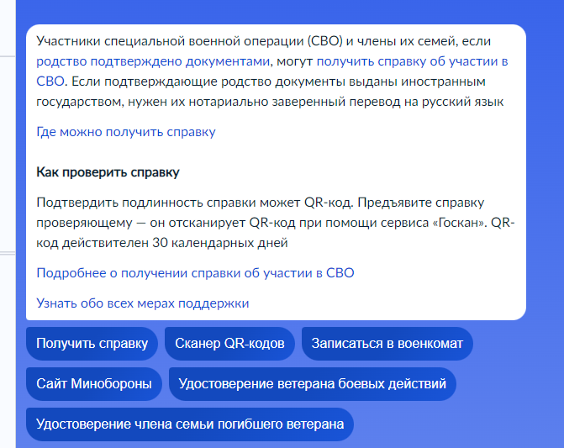
Экран в Роботе Максе, который открывается, по ключевым словам
Кнопки:
- Получить справку – переход на услугу https://gosuslugi.ru/642851/1/form
- Сканер QR-кодов – переход на экран Робота Макса, где рассказывается, как пользоваться сканером QR-кодов
- Записаться в военкомат – переход на услугу https://www.gosuslugi.ru/600280/1/form
- Сайт Минобороны – переход в раздел о справке СВО на сайте Минобороны
- Удостоверение ветерана боевых действий – переход на другой экран Робота Макса, где рассказывается о получении удостоверения ВБД
- Удостоверение члена семьи погибшего ветерана – переход на другой экран Робота Макса, где членам семьи рассказывается о получении удостоверения
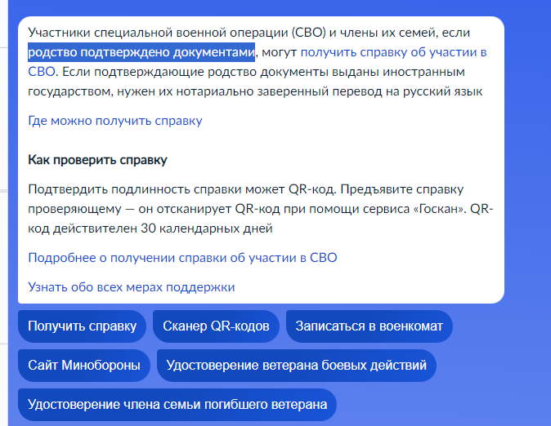
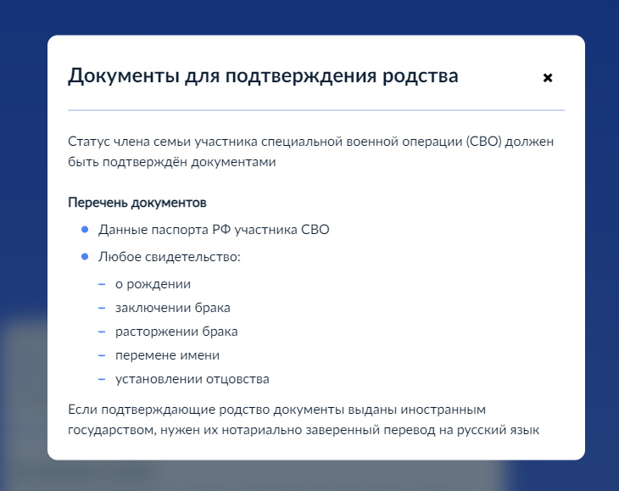
Модальное окно, которое открывается при клике на фразу «родство подтверждено документами»

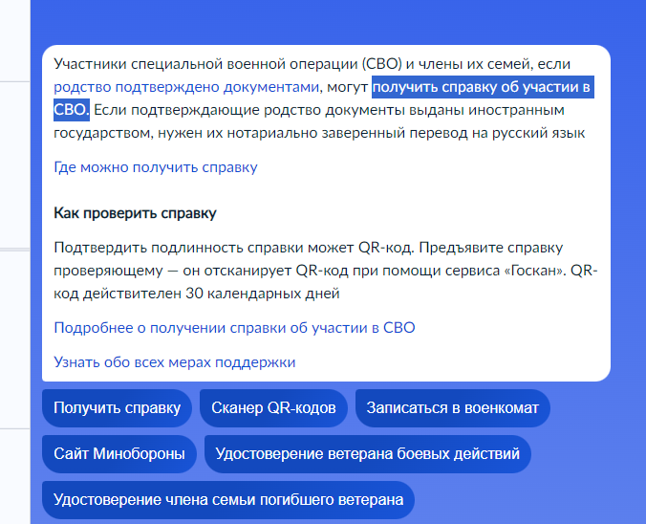
Переход на услугу https://gosuslugi.ru/642851/1/form при клике на фразу «получить справку об участии в СВО»

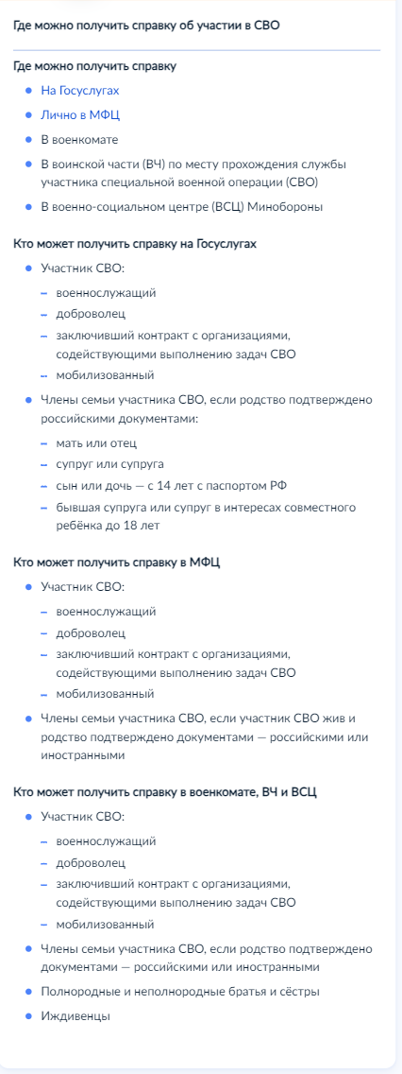
Модальное окно, которое открывается при клике на фразу «Где можно получить справку»
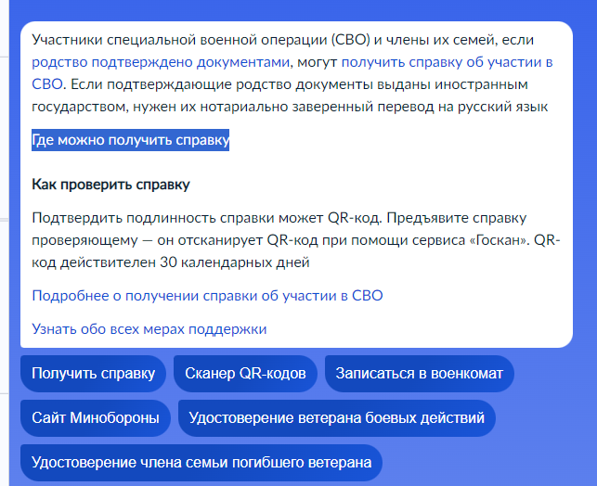
- «На Госуслугах» - переход на услугу https://gosuslugi.ru/642851/1/form
- «Лично в МФЦ» - переход на карту отделениями МФЦ https://моидокументы.рф/search/mfc

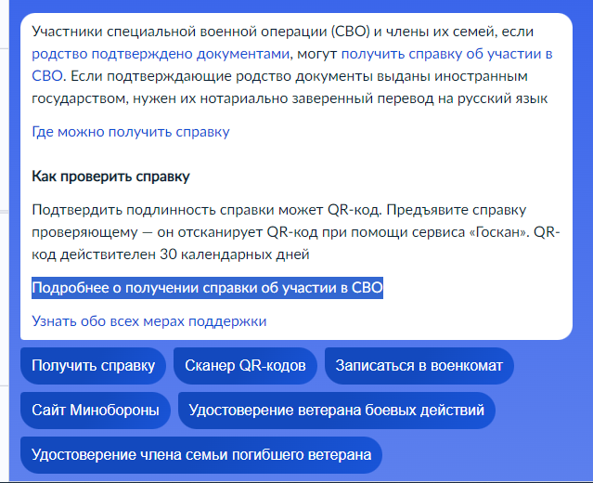
Переход в раздел о справке СВО на сайте Минобороны при клике на фразу «Подробнее о получении справки об участии в СВО»
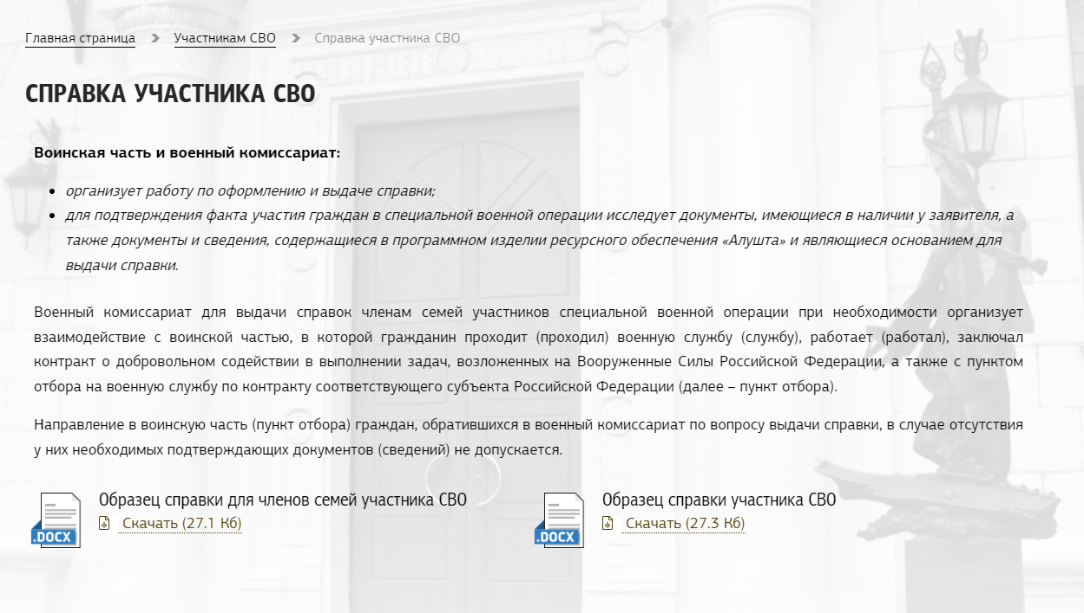

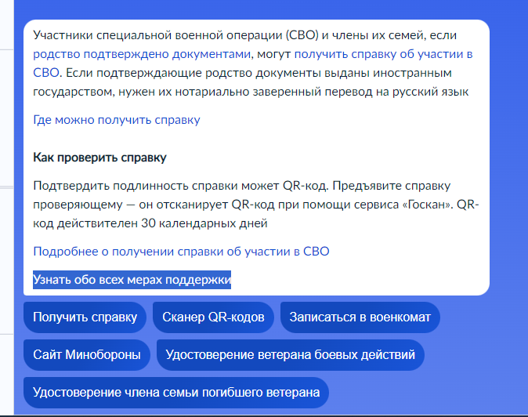
Переход на https://www.gosuslugi.ru/fzo при клике на фразу «Узнать обо всех мерах поддержки»

